Библиотека истории русской философии и
культуры «Дом А.Ф. Лосева»
понедельник, 17 октября 2011 г., 18.00

В рамках курса лекций по истории Древней Греции, Греческий культурный центр рад приветствовать Вас на восьмой лекции специалиста по классической археологии Северного Причерноморья, кандидата исторических наук, доцента Валерии Павловны Былковой на тему: «Эллинистический период в истории Греции (часть 1)».

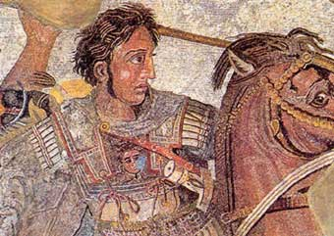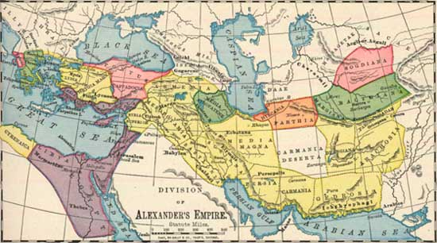

Βιβλιοθήκη Ιστορίας της Ρωσικής Φιλοσοφίας και Πολιτισμού
«Οίκος του φιλοσόφου Α.Φ. Λόσεφ»
Δευτέρα, 17 Οκτωβρίου 2011, ώρα 18.00

Στα πλαίσια καινούριου κύκλου διαλέξεων, στη ρωσική, για την Ιστορία της Αρχαίας Ελλάδας, το Κέντρο Ελληνικού Πολιτισμού είναι στην ευχάριστη θέση να σας καλωσορίσει στην όγδοη διάλεξη της διδάκτορα ιστορικών επιστημών Βαλέριας Μπιλκόβα με θέμα: «Ελληνιστική περίοδος στην ιστορία της Ελλάδας (μέρος 1)»

